TOTAL WAKTU : 105 MENIT
A. Jarak Planet dari Matahari

1.
Bumi tempat kita tinggal merupakan anggota Tata Surya. Tata Surya merupakan sebuah sistem atau kumpulan benda langit yang terikat oleh gaya gravitasi yang sama. Gaya Gravitasi itu berasal dari Matahari, sebagai bintang di pusat Tata Surya. Akibatnya, benda langit lain akan beredar mengelilingi Matahari. Apakah seluruh benda di langit beredar mengelilingi Matahari? Apakah Tata Surya itu memiliki batas? Bagaimana cara kita untuk mengetahui sifat dan keadaan benda-benda langit anggota Tata Surya? Dengan mempelajari ilmu Astronomi, pertanyaan-pertanyaan tersebut dapat diketahui jawabannya.
Ceritakan juga tentang penemuan planet ke 12 sebelum akhirnya IAU membuat resolusi yang menyatakan Pluto bukanlah planet. Terangkan esensi perkembangan pengetahuan. Misal dari asas geosentris ke heliosentris dan seterusnya.

Pada kesempatan ini kita akan belajar tentang semuanya itu.... asyik kan....
Mari kita mulai
Jawab pertanyaan yang ada. (5 menit)

2.

Peserta diminta untuk mengisi dan melakukan eksperimen. (10 menit)

Apakah yang menyebabkan perbedaan temperatur planet di Tata Surya?
Jwb: Perbedaan jarak dengan sumber energi/cahaya

Eksperimen: jarak dan Panas
Tujuan : Peserta dapat mengambil kesimpulan bahwa semakin jauh benda dari sumber panas, maka temperaturnya akan semakin dingin

Pengamatan :

- Suhu pada setiap termometer

termometer yang berjarak 10 cm | termometer yang berjarak 50 cm
Hasil pengamatan peserta | Hasil pengamatan peserta

- Kesimpulan apa yang dapat diambil dari percobaan ini?
Jwb Panas yang diterima benda ditentukan oleh jaraknya dari sumber panas

Selama menunggu thermometer panas, marilah kita mencoba kegiatan berikut

Eksperimen: Penyusunan Anggota Tata Surya dan Non-Tata Surya

Tujuan : Peserta dapat membedakan anggota Tata Surya dan non-Tata Surya

Pengamatan
- Hasil pengelompokkan
Kelompok tata surya | Bukan kelompok tata surya
2003 UB313  SEDNA  TITAN  MATAHARI  ASTEROID  SATELIT  PLANET  KOMET HALLEY | VOYAGER 1  RASI ORION  RASI SCORPIO  ALPHA CENTAURI  SUPERNOVA  GUGUS GALAKSI  GALAKSI  SINAR KOSMIK

VOYAGER 1 : sebuah pesawat ulang-alik yang diluncurkan tahun 1997
RASI ORION
RASI SCORPIO
ALPHA CENTAURI (bintang paling dekat dari Matahari, berjarak 4.4 tahun cahaya)
SUPERNOVA (ledakan bermassa besar pada fase akhir hidupnya)
GUGUS GALAKSI (kumpulan galaksi, berjumlah ribuan galaksi)
GALAKSI
SINAR KOSMIK : In astrophysics, cosmic rays are radiation consisting of energetic particles originating beyond the Earth that impinge on the Earth's atmosphere. Cosmic rays are composed mainly of bare nuclei, roughly 87% protons, 12% alpha particles (helium nuclei) and most of the rest being made up of heavier atomic nuclei with relative abundances comparable to those found in the Sun. Electrons, gamma rays, and very high-energy neutrinos also make up a much smaller fraction of the cosmic radiation.
The kinetic energies of cosmic ray particles span over fourteen orders of magnitude, with the flux of cosmic rays on the Earth's surface falling approximately as the inverse-cube of the energy. The wide variety of particle energies reflects the wide variety of sources. Cosmic rays originate from energetic processes on the Sun all the way to the farthest reaches of the visible universe. Cosmic rays can have energies up to 10²⁰ eV (about 50 J, or the energy of a well-hit tennis ball at 42 m/s. See Oh-My-God particle for the first recorded event of a particle of such high energy). There has been interest in investigating cosmic rays of even greater energies. (sumber wikipedia)

- Urutan sistem terkecil hingga terbesar

Jwb: Tata Surya→ Galaksi→Group Galaksi → Gugus Galaksi→ Alam Semesta
3.
Peserta diminta untuk membaca sains terkini. Diskusi terutama tentang penemuan planet ke 12 tapi kemudian resolusi IAU berdasarkan konferensi para astonom September 2006 menyatakan planet di Tata Surya sekarang berjumlah delapan. Diskusikan juga cara orang menemukan planet ini (lihat text dibawah) (10 menit)

4.
Peserta diminta untuk mengerjakan asyiknya berpikir dan mengisi bagian B. (10 menit)

ASYIKNYA BERPIKIR

- Urutkan kesembilan planet dengan temperatur paling tinggi hingga yang paling rendah!
Jwb: Venus, Merkurius, Bumi, Mars, Yupiter, Saturnus, Uranus, Neptunus, Pluto

- Apa yang terjadi jika thermometer disimpan di dalam stoples tertutup yang dilapisi kertas tebal?

Jwb: Termometer akan menjadi lebih panas

- Efek apa yang menyebabkan Venus lebih panas daripada Merkurius?

Jwb: Venus memiliki atmosfer yang sangat tebal. Energi dari Matahari yang jatuh ke permukaannya terperangkap tidak bisa keluar sehingga suhu di dalam semakin panas. Efek ini dinamakan efek Rumah Kaca

B. Meteorid, Meteor dan Meteorit

Mengapa ukuran kawah hasil tumbukan meteor berbeda-beda?

Jwb: Ukuran kawah ditentukan oleh ukuran, kecepatan dan sudut jatuh meteoroida yang menumbuk permukaan planet atau satelit

5.
Peserta melakukan berbagai eksperimen berikut dan menjawab miskonsepsi. (15 menit)

Eksperimen 2 : Meteoroida yang Jatuh ke
Permukaan Planet (5 set alat dan bahan tersedia)

Petunjuk
- Bagi guru ke dalam 4 kelompok
- Waktu melakukan Eksperimen 2, beri pertanyaan tambahan “Apa yang akan terjadi jika sebuah thermometer disimpan dalam tempat tertutup dan dikenai panas. Bagaiamana jika disimpan di tempat terbuka?”
- Kelompok 1 (Ukuran) = melakukan eksperimen dengan ukuran benda yang berbeda-beda, ketinggian sama
- Kelompok 2 (Kecepatan) = melakukan eksperimen dengan ketinggian yang berbeda-beda, ukuran benda sama
- Kelompok 3 (Sudut jatuh) = melakukan dengan sudut yang berbeda-beda, ukuran dan ketinggian sama
- Kelompok 4 mencatat semua hasil eksperimen kelompok lain
- Diskusikan bagaimana hubungannya dengan kawah yang ada di Bumi dan Bulan juga di planet lain.

Eksperimen 2.A : Membuat Kawah dengan Berbagai
Ukuran Meteoroid
Kesimpulan
Jwb: Benda dengan massa lebih besar akan membuat bekas tumbukan yang lebih besar di pasir

Eksperimen 2 B: Berbeda Kecepatan

Kesimpulan
Jwb: Benda dengan kecepatan lebih besar akan menimbulkan lubang yang lebih besar

Eksperimen 2C: Berbeda Sudut Jatuh

Kesimpulan
Jwb: Benda yang jatuh pada sudut yang semakin mendekati tegak lurus akan membentuk lubang yang lebih besar

6.
Peserta menjawab miskonsepsi dan asyiknya berpikir. Minta peserta untuk menjelaskan apa yang dibacanya. (7 menit)

MISKONSEPSI

Apakah meteor, meteorit, meteorid merupakan benda yang berbeda?

Jwb: Meteoroid mengembara di ruang antarplanet, ketika memasuki atmosfer Bumi disebut meteor. Sebagian besar meteor terbakar habis di atmosfer, hanya sedikit yang berhasil mencapai permukaan sebagai meteorit.

ASYIKNYA BERPIKIR

- Seandainya pada tahun 2025 manusia sudah bisa tinggal di Bulan. Jika kamu menjadi seorang kontraktor, real estate seperti apa supaya kita bisa hidup di lingkungan seperti Bulan?
Jwb: Bunker yang dapat melindungi kita dari radiasi kosmik dan bombardier meteor.

- Setelah menjadi penduduk Bulan, dapatkah kamu melihat meteor dan membuat ‘make a wish’ seperti jika kamu melihat meteor di Bumi?
Jwb: Tentu tidak, karena di Bulan tidak ada atmosfer yang akan menggesek meteoroid yang jatuh ke Bulan. Tidak akan ada pijaran meteor!

7.
Peserta mengisi fase bulan dan belajar tentang fase bulan dari berbagai belahan langit. (10 menit)

C. Fase Bulan

Mengapa bulan terlihat berbeda-beda dari hari ke hari?
Jwb: Bulan mengelilingi Bumi, sehingga permukaan Bulan yang terkena cahaya Matahari selalu berubah-ubah karena posisinya terhadap Bumi tidak pernah sama

- Akibat rotasi Bulan, posisi Bulan relatif terhadap Bumi berubah-ubah. Akibatnya penampakan Bulan terlihat oleh pengamat di Bumi akan berbeda-beda. Perbedaan penampakkan ini disebuat fase.
- Fase Bulan dilihat dari Bumi Bagian Selatan
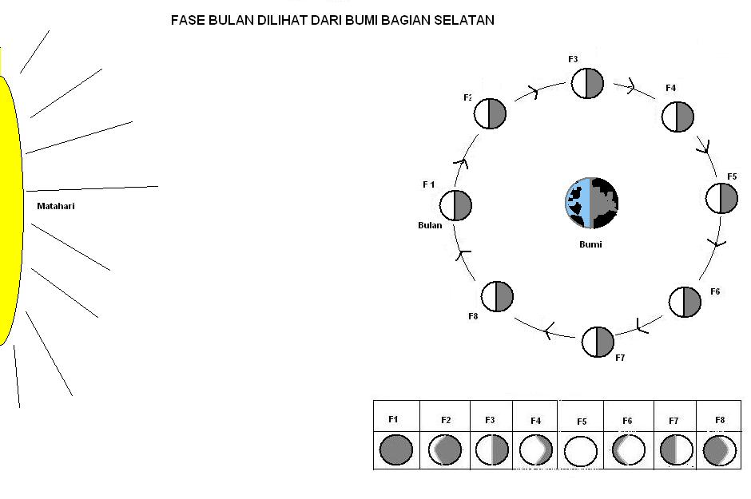

- Fase Bulan dilihat dari Bumi Bagian Utara
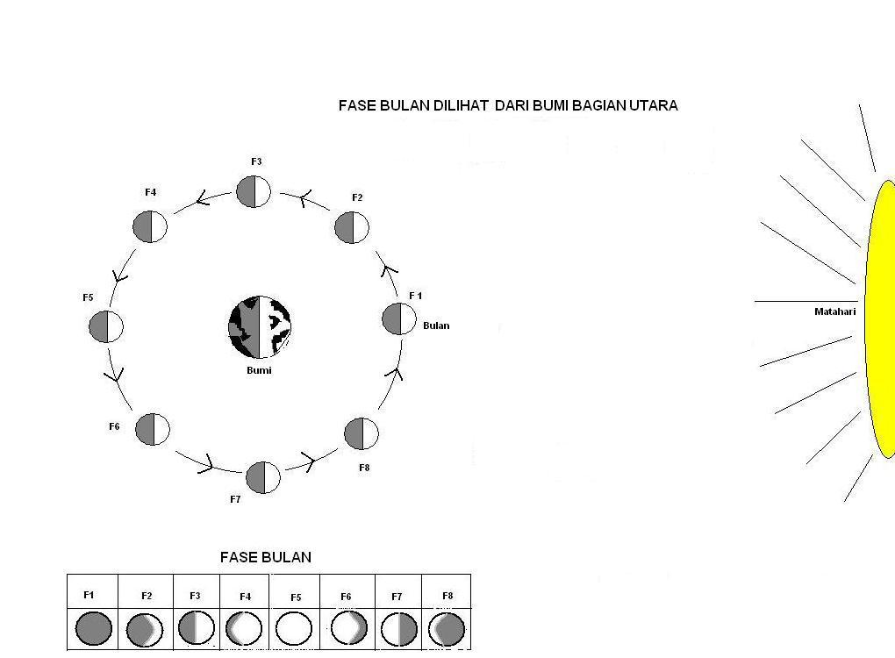

Jika kita melihat ke langit, fase Bulan akan tampak berbeda bentuknya jika dilihat oleh dua orang pengamat yang berbeda di Bumi Bagian Selatan dan di Bumi Bagian Utara. Hal itu terjadi karena Bulan berada di ekuator Bumi. Ilustrasi pada kedua gambar di atas. Arah menuju pembaca adalah arak Kutub Utara (pada BBU) dan Kutub Selatan (BBS).

Apakah orang di Denmark akan melihat bentuk Bulan yang sama dengan orang di Melbourne?

Jwb: Denmark terletak di Bumi Bagian Utara, sedangkan Melbourne berada di Bumi Bagian Selatan. Bulan berada di ekuator. Orang yang berada di BBU berdiri dengan arah saling terbalik dengan orang di BBS. Sehingga fase Bulan yang terlihat di BBU akan kebalikan dari orang yang berada di BBS. Hal ini mirip dengan perbedaan musim di BBU dan BBS yang saling berkebalikan atau seperti saat kita bercermin.

8.
Peserta diminta untuk menjawab pertanyaan, membaca sekedar info dan mengerjakan asyiknya berpikir. Dilanjutkan dengan diskusi. (10 menit)

TIPS untuk mengetahui jadwal terbit dan tenggelam masing-masing fase Bulan.
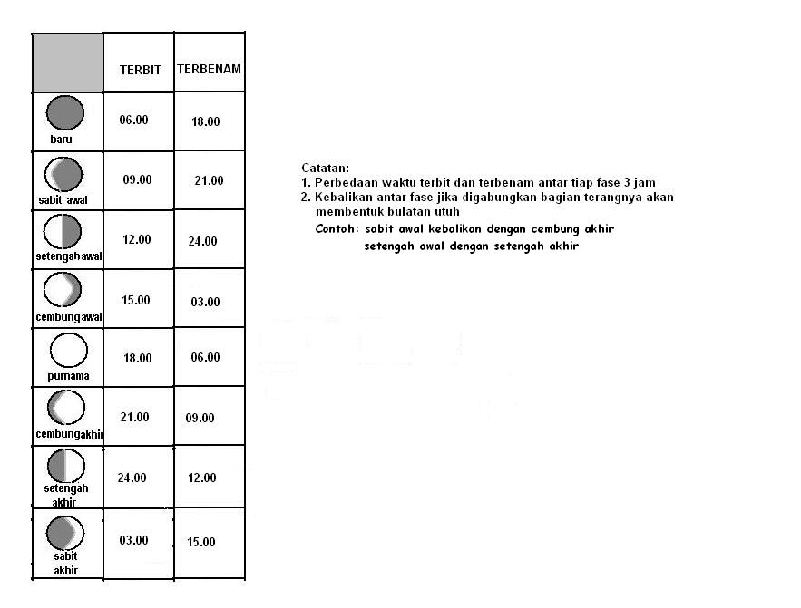

ASYIKNYA BERPIKIR

Jono belum juga tiba di rumah meski sudah jam sembilan malam. Jane istrinya bertanya ia sedang berada di mana. Jono memberi kabar lewat sms: ‘Jane, aku sedang di jalan. Kulihat bulan purnama tepat di atas kepalaku’. Apakah Jono berbohong atau tidak?
Jwb: Bulan purnama berada di atas kepala tepat jam 24.00. Bulan yang berada di atas kepala pada jam sembilan malam pada saat berada dalam fase sabit akhir. Mungkin Jono berbohong, atau Jono tidak pernah belajar tentang fase Bulan!

9. (15 menit)
Peserta mengerjakan soal, melakukan eksperimen 3 dan 4.(15 menit)

D. Gerhana Bulan dan Matahari

Mengapa terjadi gerhana?
Jwb: Gerhana terjadi ketika Matahari, Bumi dan Bulan terletak sejajar pada garis nodal atau garis perpotongan bidang orbit Bumi dan bidang orbit Bulan.

Apa perbedaan gerhana Matahari dan gerhana Bulan?
Jwb: Gerhana Matahari : Cahaya Matahari yang jatuh ke Bumi terhalangi oleh piringan Bulan. Konfigurasi gerhana Matahari : Matahari – Bulan – Bumi
Gerhana bulan : Bumi menghalangi cahaya Matahari yang menyinari Bulan.
Konfigurasi gerhana Bulan : Matahari – Bumi – Bulan

Eksperimen 3: Gerhana Bulan (1 set peralatan tersedia)

Pertanyaan:
- Apakah bola tenis mendapat cahaya? Mengapa?
Jwb: Bola tetap mendapat cahaya karena cahaya Matahari yang sangat kuat dan tersebar ke segala arah tidak dapat terhalangi oleh Bumi. Itulah mengapa ketika gerhana Bulan terjadi, Bulan tidak gelap, melainkan menjadi berwarna kemerah-merahan akibat cahaya Bulan mengalami pembiasan oleh atmosfer Bumi.

- Gerhana Bulan total terjadi saat Bulan berada dalam fase apa?
Jwb: Saat terjadi gerhana Bulan, Bulan berada dalam fase bulan purnama. Bagian terang Bulanlah yang mengahadap Bumi.

Eksperimen 4 : Gerhana Matahari ( 1 set alat dan bahan tersedia)

Pertanyaan:
- Ketika fase bulan apa gerhana Matahari terjadi?
Jwb: Fase bulan baru/bulan mati

- Bagaimana agar dapat membuat ketiga macam gerhana Matahari dengan percobaan di atas.
  - Jwb: Gerhana Matahari cincin dapat dibuat dengan simulasi menjauhkan bola dari globe, sehingga bayangan yang jatuh pada globe adalah perpanjangan bayangan bola. Jarak antara senter dan globe tidak berubah.
  - Untuk membuat Gerhana Matahari Total, bayangan gelap (umbra) bola yang jatuh di permukaan globe
  - Gerhana Matahari Sebagian akan terjadi jika terjadi kedua gerhana di atas. Setiap bayangan umbra yang jatuh di Bumi, disertai juga dengan jatuhnya bayangan penumbra

10.
Peserta menjawab pertanyaan dan asyiknya berpikir.( 5 menit)

E. Zona Waktu dan Koordinat Geografis

Mengapa Bumi terbagi ke dalam zona waktu yang berbeda-beda?
Jwb:Perbedaan zona waktu disebabkan oleh gerakan rotasi Bumi. Akibat gerakan ini membuat setiap lokasi di Bumi di muka Bumi tidak mengalami siang dan malam yang bersamaan. Perbedaan soza waktu dibuat berdasarkan garis yang menghubungkan antara kutub utara dan kutub selatan Bumi atau disebut garis meridian/garis bujur.

ASYIKNYA BERPIKIR

- Dodo berangkat dari Jayapura jam dua siang. Perjalanan menuju Jakarta membutuhkan waktu dua jam. Ternyata Dodo tiba di Jakarta jam dua siang. Apakah Dodo bisa berpindah tempat dalam waktu sekejap?
Jwb: Dodo melakukan perjalanan melintasi zona waktu yang berbeda. Jakarta terletak di 105° Bujur Timur berada dalam zona waktu WIB, Jayapura berada di 140° Bujur Timur dalam zona waktu WIT. Perbedaan zona waktu antara kedua kota tersebut dua jam. Jika Dodo berangkat jam dua siang WIT, maka waktu WIB adalah jam 12 siang. Perjalanan memerlukan waktu sebanyak dua jam, Dodo akan tiba di Jakarta jam 2 siang WIB atau jam 4 siang WIT.

- Dapatkah seseorang merayakan hari ulang tahun dua kali? Apa yang harus ia lakukan?
Jwb: Secara teori seseorang tentu saja dapat mengalami ulang tahun dua kali, tanpa perlu memiliki mesin waktu. Misalkan ulang tahunmu pada tanggal 14 November, kamu berada di zona waktu -18 atau 180° BB. Saat itu jam di Zona Waktu +18 menunjukkan pukul 23.56 tanggal 14 November. Kamu harus berlayar mencapai daerah Zona Waktu -18 yang akan memasuki tanggal 14 November dengan melintasi Garis Tanggal Internasional. Horreee, menurut waktu -18, saat itu adalah jam 00.00 tanggal 14 November lagi. Artinya, kamu mengulang hari ulang tahunmu dua kali.

11.
Peserta diminta untuk menjawab soal-soal. (15 menit)

SOAL-SOAL

Tata Surya
- Tabel di bawah ini berisi data lima planet dan jaraknya dari Matahari.

Planet | Mars | Saturn | Uranus | Neptune | Pluto
Jarak dlm juta km | 228 | 1427 | 2870 | 4497 | 5914
Kala Revolusi | 687 hari | 29 tahun | 84 tahun | 165 tahun | 248 tahun
Kala Rotasi | 24 jam | 11 jam | 17 jam | 16 jam | 6 hari
Jumlah satelit | 2 | 30 | 21 | 8 | 1
Tabel 1. Data lima buah planet

Dari data di atas, pernyataan yang benar adalah:

  - Semakin jauh jarak planet dari Matahari, semakin lama waktu yang dibutuhkan untuk melakukan satu kali putaran.
  - Setiap planet memiliki jumlah satelit yang berbeda
  - Saat Mars menyelesaikan satu rotasi, Pluto menyelesaikan enam kali rotasi
  - Saat Uranus melakukan satu kali revolusi, Saturnus melakukan lebih dari dua kali revolusi

A. 1 dan 2 B. 2 dan 3
C. 1, 2 dan 3 D. 1, 2 dan 4

2. Dari Tabel 1, jawab pertanyaan berikut!

- Planet mana yang membutuhkan waktu paling pendek untuk menyelesaikan satu kali putaran mengelilingi Matahari?
Mars

- Jika kita tinggal di Neptunus dan seandainya jumlah bulan sama dengan di Bumi. Hitunglah umur Kakek Ardi yang berumur 78 tahun menurut waktu Neptunus!
1.6 bulan Neptunus
- Apakah Mars dapat kita jadikan tempat tinggal? Sebutkan alasanmu!
Tidak! Mars tidak memiliki air dan oksigen yang cukup, juga atmosfernya yang tipis tidak akan melindungi makhluk hidup dari radiasi kosmik dan serbuan meteoroida.

3. Perhatikan baik-baik diagram di bawah ini!

Bumi | Matahari
Sebuah planet | Sebuah bintang
Mengelilingi Matahari | Memantulkan cahaya Bulan
Memantulkan sinar Matahari | Mengelilingi Bulan
Revolusinya menyebabkan fase Bulan yang berbeda-beda | Memiliki energi panas yang menyebabkan terjadinya siklus air di Bumi

Pernyataan manakah yang benar pada kolom di atas?
Pada kolom 1 pernyataan 4 salah karena fase Bulan bukan disebabkan oleh revolusi Bumi, melainkan oleh revolusi Bulan terhadap Bumi.
Pada kolom 2, pernyataan 1, 2 dan 3 salah.

4. Benarkah meteor itu bintang jatuh?
Bukan! Meteor bukan sebuah bintang melainkan batuan antar planet berukuran kecil yang memasuki atmosfer Bumi sehingga tampak berpijar akibat terbakar oleh gesekan atmosfer.

Gerakan Bumi dan Bulan
Perhatikan gambar di bawah ini!
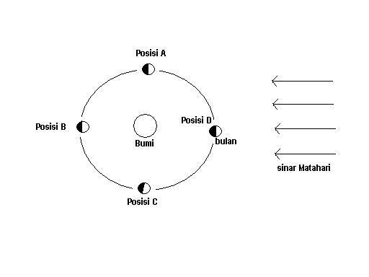

5. Yang manakah gambar di bawah ini sesuai dengan fase Bulan di posisi A?

A. B. C. D.


6. Yang manakah gambar di bawah ini sesuai dengan fase Bulan di posisi B?

A. B. C. D.

7. Yang manakah gambar di bawah ini sesuai dengan fase Bulan di posisi D?

A. B. C. D.

8. Ihsan mengamati Bulan selama dua minggu. Dia membuiat sketsa fase Bulan pada sebuah jurnal pribadi. Yang manakah sketsa yang benar sesuai dengan sketsa Ihsan?

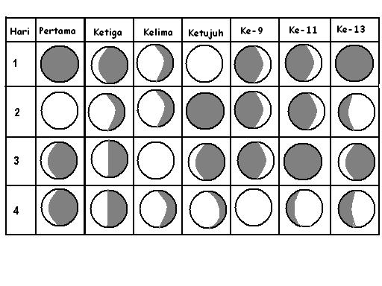

Jawaban yang benar: 4
9. Masukkan gambar fase Bulan dan waktu terbit tenggelam dalam gambar ini pada kolom yang tepat! Bulan diamati di Bumi Bagian Selatan

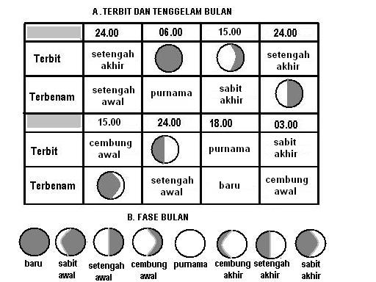

- Perhatikan gambar berikut ini. Sebutkan perbedaan yang teramati olehmu pada ketiga jenis gerhana Matahari tersebut!

Gerhana Matahari  Sebagian | Gerhana Matahari Total | Gerhana Matahari Cincin
- Bayangan penumbra Bulan menyapu permukaan Bumi  - Dapat diamati oleh daerah yang lebih luas dibandingkan tempat yang mengalami gerhana total | - 1. Bayangan umbra Bulan  jatuh di permukaan Bumi  - 2. Melintasi daerah yang  sempit di Bumi | 1. Perpanjangan bayangan umbra Bulan jatuh di permukaan Bumi, sehingga piringan Matahari tidak tertutupi seluruhnya.  2. Gerhana Matahari cincin diikuti dengan gerhana Matahari sebagin oleh daerah yang terkena bayangan penumbra Bulan

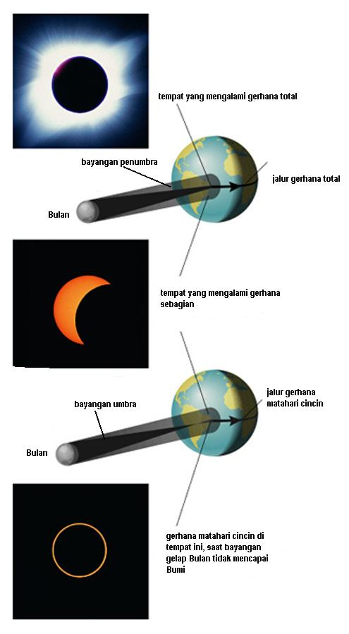

11.Gerhana tidak terjadi setiap bulan karena Bumi dan Bulan masing-masing memiliki bidang orbit yang saling memotong dengan kemiringan sekitar 5°. Buatlah ilustrasi yang dapat menjelaskan fenomena tersebut!

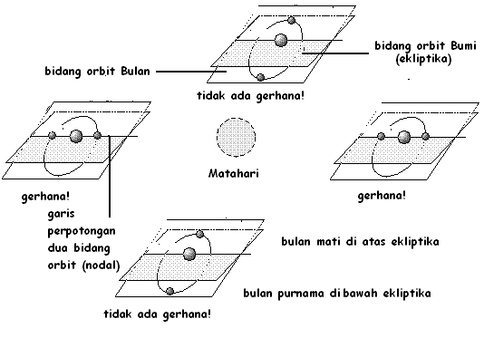
12.Perhatikan gambar di bawah ini dengan baik!

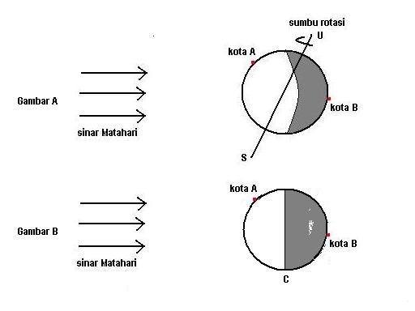

Gambar A (rotasi Bumi dilihat secara edge on)
- Jelaskan mengapa kota A mengalami siang?
Kota A menghadap Matahari/ terkena cahaya Matahari
- Jelaskan mengapa kota B mengalami malam?
Kota B tidak mendapatkan cahaya Matahari
- Dalam waktu dua belas jam kemudian, apa yang akan terjadi pada kota A dan B?
Kota A mengalami malam, kota B sebaliknya mengalami siang
- Mengapa hal itu terjadi?
Terjadinya siang dan malam akibat gerakan rotasi Bumi
- Kota mana yang terletak di dekat ekuator?
Karena gambar adalah edge on, kita dapat menentukan posisi kota berdasarkan lintang kota tersebut. Kota yang terletak lebih dekat ke ekuator adalah kota B.

13. Gambar B (rotasi Bumi dilihat secara pole on)
- Jika di kota A jam 9 pagi, jam berapakah di kota B?
Sekitar jam 11 malam
- Di manakah arah Timur dan Barat?
Arah timur di dekat kota A, arah barat di titik C
- Bagaimana arah rotasi Bumi?
Bumi berotasi dari arah A ke C, atau dari Barat ke Timur
- Dapatkah kita menentukan kota mana yang lebih dekat dengan ekuator pada gambar B?
Jelaskan!
Tidak bisa, karena gambar dilihat dari arah pole on. Dari arah pole on, kita hanya bisa menentukan daerah Bumi sesuai dengan bujur meridiannya.
- Jika Garis Tanggal Internasional berada di C, dan perbedaan zona waktu antara B dan C adalah 6. Kira-kira jika di B tanggal 31 Agustus jam 23.00 Waktu Setempat, maka di A menunjukkan jam dan tanggal berapa?
Garis Tanggal Internasional adalah sebuah tempat pada 180° BT/BB yang ditetapkan sebagai titik untuk memulai tanggal baru. Tanggal baru terjadi saat waktu di GTI menunjukkan pukul 24.00. Jika kota B pukul 23.00, di C pukul 17.00 (tanggal 1 September), berarti di A pukul 09.00 tanggal 1 September.

IAU RESOLUTION : PLUTO IS NOT PLANET ANYMORE
The first half of the Closing Ceremony of the 2006 International Astronomical Union (IAU) General Assembly has just concluded. The results of the Resolution votes are outlined here.
It is official: The 26th General Assembly for the International Astronomical Union was an astounding success! More than 2500 astronomers participated in six Symposia, 17 Joint Discussions, seven Special Sessions and four Special Sessions. New science results were vigorously discussed, new international collaborations were initiated, plans for future facilities put forward and much more.
In addition to all the exciting astronomy discussed at the General Assembly, six IAU Resolutions were also passed at the Closing Ceremony of the General Assembly:
Resolution 1 for GA-XXVI : “Precession Theory and Definition of the Ecliptic”
Resolution 2 for GA-XXVI: “Supplement to the IAU 2000 Resolutions on reference systems”
Resolution 3 for GA-XXVI: “Re-definition of Barycentric Dynamical Time, TDB”
Resolution 4 for GA-XXVI: “Endorsement of the Washington Charter for Communicating Astronomy with the Public”
Resolution 5A: “Definition of ‘planet’ ”
Resolution 6A: “Definition of Pluto-class objects”
The IAU members gathered at the 2006 General Assembly agreed that a “planet” is defined as a celestial body that (a) is in orbit around the Sun, (b) has sufficient mass for its self-gravity to overcome rigid body forces so that it assumes a hydrostatic equilibrium (nearly round) shape, and (c) has cleared the neighbourhood around its orbit.
This means that the Solar System consists of eight “planets” Mercury, Venus, Earth, Mars, Jupiter, Saturn, Uranus and Neptune. A new distinct class of objects called “dwarf planets” was also decided. It was agreed that “planets” and “dwarf planets” are two distinct classes of objects. The first members of the “dwarf planet” category are Ceres, Pluto and 2003 UB313 (temporary name). More “dwarf planets” are expected to be announced by the IAU in the coming months and years. Currently a dozen candidate “dwarf planets” are listed on IAU’s “dwarf planet” watchlist, which keeps changing as new objects are found and the physics of the existing candidates becomes better known.
The “dwarf planet” Pluto is recognised as an important proto-type of a new class of trans-Neptunian objects. The IAU will set up a process to name these objects.
RESOLUTIONS
Resolution 5A is the principal definition for the IAU usage of “planet” and related terms.
Resolution 6A creates for IAU usage a new class of objects, for which Pluto is the prototype. The IAU will set up a process to name these objects.
IAU Resolution: Definition of a Planet in the Solar System
Contemporary observations are changing our understanding of planetary systems, and it is important that our nomenclature for objects reflect our current understanding. This applies, in particular, to the designation ‘planets’. The word ‘planet’ originally described ‘wanderers’ that were known only as moving lights in the sky. Recent discoveries lead us to create a new definition, which we can make using currently available scientific information.
RESOLUTION 5A
The IAU therefore resolves that “planets” and other bodies in our Solar System be defined into three distinct categories in the following way:
(1) A “planet”1 is a celestial body that (a) is in orbit around the Sun, (b) has sufficient mass for its self-gravity to overcome rigid body forces so that it assumes a hydrostatic equilibrium (nearly round) shape, and (c) has cleared the neighbourhood around its orbit.
(2) A “dwarf planet” is a celestial body that (a) is in orbit around the Sun, (b) has sufficient mass for its self-gravity to overcome rigid body forces so that it assumes a hydrostatic equilibrium (nearly round) shape2 , (c) has not cleared the neighbourhood around its orbit, and (d) is not a satellite.
(3) All other objects3 except satellites orbiting the Sun shall be referred to collectively as “Small Solar-System Bodies”.
——————————————————————————–
1The eight planets are: Mercury, Venus, Earth, Mars, Jupiter, Saturn, Uranus, and Neptune.
2An IAU process will be established to assign borderline objects into either dwarf planet and other categories.
3These currently include most of the Solar System asteroids, most Trans-Neptunian Objects (TNOs), comets, and other small bodies
——————————————————————————–
IAU Resolution: Pluto
RESOLUTION 6A
The IAU further resolves:
Pluto is a “dwarf planet” by the above definition and is recognized as the prototype of a new category of trans-Neptunian objects. (sumber: www.iau.org)
How to Find Extra-Solar Planets

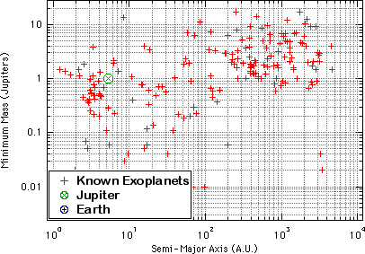
Overview
Extra-solar planets can be found in any of three ways. The first, and by far the most common, is the Doppler Shift method; this precisely measures the color of the star, and the minute periodic shifts towards red and blue caused by the tug of the unseen planet. A second method that is more preferable but is much less likely to work is the Transit Method. This only works if the star and planet line up directly along the line-of-sight to Earth. This will then cause the planet to periodically pass in front of the star and for the star to pass in front of the planet, which results in dimming of the total light output of the system. The third way that had never worked until 2004 is direct imaging, where telescopes are used to directly resolve the planet around its companion star.
The chart on the right shows the exoplanets that have been found so far in terms of their size and how far they orbit from their parent star. It also shows Earth and Jupiter, which shows that we still have a long way to go before Earth-like planets are found. For more data on exoplanets, see this site's page on Data Trends.

Main Technique Used - Doppler Shift
Even if unseen, the effects of exoplanets on their host stars can be detected. This is how almost all of the exoplanets discovered so far have been found. When an object moves, the light reflecting off it or emanating from it is shifted - a phenomenon called the doppler shift. If an object is moving away from a detector, its light is shifted towards the longer, redder wavelengths; if an object is moving towards a detector, its light is shifted towards shorter, bluer wavelengths.
When a planet orbits a star, it does not orbit the exact center of the star. Rather, it orbits the "center of mass" of the system, which is where, if one were to place the two objects on opposite sides of a teeter-totter, the stand would be placed. So, while the planet does the bulk of the moving, the star wobbles a little bit. It wobbles directly towards us when the planet is just starting to swing behind the star, and it wobbles directly away from us when the planet is just starting to swing in front of the star.
Therefore, by very carefully observing a star and measuring the shift in the color of light, we can determine how quickly the star is moving. Based on this and the period of its movement (which corresponds to the planet's year), the minimum mass* of the planet can be determined.
The shifts are so small that it has only been in recent years that instruments have been sensitive enough to measure the shifts. And, the shifts will be larger with a larger planet, and they will require less observing time in order to detect them if the planet's period is short, such as only a few days. This is why the majority of exoplanets that have been discovered are "hot Jupiters" - planets larger than Jupiter that orbit very close to their host stars.
*Only the minimum mass can be found through this method. This is because we can only see motion along one direction, and so we have no way of knowing at what angle the system is tilted relative to Earth's orbit. If it is tilted so that the planet(s) cross almost directly in front of the star, then the mass that is calculated is the planet's true mass. However, if the system is tilted so that the system would look like a dartboard to us, then the mass calculated is much smaller than the actual mass.
Transit Method
Besides using extremely precise doppler measurements, a second way to detect an extrasolar planet is to observe it passing in front of its parent star. When it does this, the planet will block part of the light from the star. If you can observe this dimming and it repeats regularly then it might be a planet.
Other than a planet, the transiting object could be a binary star companion. This can be determined by measuring the object's mass. This is done with the doppler shift method: Once a star is observed to dim periodically by what is thought to be an unseen planet, then it can be targeted for doppler measurements.
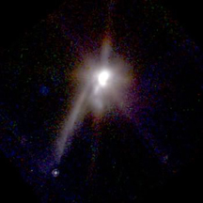
A variation of this is to measure the light output of the system in infrared light. Planetary temperatures are such that they radiate energy mostly in the infrared part of the spectrum. Stars around which planets are being looked for radiate most of their energy in the visible part of the spectrum. Thus, stars are much dimmer and planets are much brighter when one uses infrared light (though the star still far outshines the planet). So, when the opposite eclipse happens - when the planet passes behind the star - the total amount of infrared light that is received from the system can dim by about one part in 500. With new instruments, this dimming is measurable.
Because the planet was seen transiting the star, the inclination of the system relative to Earth - how much the system is tilted - is known, so the precise mass of the planet can be determined. If the mass is under about 13 times Jupiter's, then it is considered a planet.
Direct Imaging
Imagine this picture: You have a friend who placed a grain of sand somewhere on the side of a mountain. This friend asked you to stand at a distance of five miles, and find the grain of sand from there. To make it even harder, your friend didn't tell you upon which mountain to look. Before you start looking for a new friend, keep in mind that this is how hard it is to spot a planet orbiting a distant star.
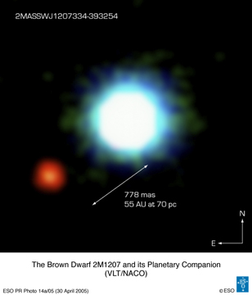
In 1997, based upon an image by the Hubble Space Telescope (at right), astronomers thought that they found one speeding away from its parent star 450 light-years away in the constellation Tarus, the Bull. The "planet" appeared to be leaving behind a gaseous trail 225 billion km (135 billion miles) long. Follow-up observations, however, showed that the object, known as TMR-1C, was too hot to be a planet. It is probably a background star whose light has been dimmed by interstellar dust, making it appear to be a planet in the vicinity of the star.
In April of 2004, an international team of astronomers discovered what appeared to be a planet orbiting a "brown dwarf" - a failed star that never accreted enough matter to begin fusion in its core. At the time, it was impossible to prove that the faint "planet" was not a background object.
In August of 2004, HST observations verified the previous ones, though they were taken too soon in order to conclusively demonstrate that it was a planet. However, observations taken in February and March of 2005 found the same thing, and so it has become the first exoplanet to be directly imaged. It orbits the brown dwarf 2M1207, and so it is called 2M1207b. It lies approximately 55 A.U. from the brown dwarf, and the system lies approximately 200 light-years from Earth. The mass is estimated at about 5 Jupiter masses.
The Next Steps
The search is ongoing, and new planets are now being found relatively frequently. But, with the current methods, it has been estimated that the smallest planets that can be found are Neptune's or Uranus' size (3-5 times the size of Earth). Therefore, new techniques are being developed.
One such technique would work on the principle of interferometry -- if you combine two or more telescope's light, the resulting image would have the resolution of a telescope the size of the distance separating them; the idea is to build a set of telescopes (about five), place them on a satellite about a football field distance apart, and set them in orbit out beyond Jupiter. This would, in theory, allow astronomers to directly image the disks of the planets their searching for, and possibly to even see Earth-sized planets.
NASA's Kepler mission, which should be launched in 2008, is designed to do this, though with one telescope. It will take, in a single exposure, images of about 100,000 sun-like stars. It will be aimed at just one region of space, the star field in the Cygnus-Lyra region, and it has a nominal mission lifetime of 4 years. It will take images of this region for the entire mission, and it will search for the periodic dimming that would be indicative of a transiting planet. It is believed that the mission will find hundreds of exoplanets that are 1 to 2 times Earth's size, as well as hundreds larger.
Other ideas also stem from the interferometry approach, but are more grounded, literally. Since the military declassification of adaptive optics (the technology that allows, based on a laser beam aimed through the atmosphere, a computer to make very slight modifications to a telescope's main mirror, which will correct for atmospheric distortions), ground-based telescopes have greatly improved, and they have been able to greatly increase their seeing power. Therefore, there are many telescopes on the drawing board and already being built that will be able to increase the resolution of stars' wobbles, and also to possibly image planetary disks. It was with adaptive optics that the image of 2M1207b above was taken.

